Пароль конкурс
bedenish@yandex.ru
saVRuOr

Агеев natasha.ageeva.83@bk.ru XAs-Erq-5DG-akP навигатор 200781
Богданова anna.bogdanova.bogdanova@bk.ru RyO1oOYiry2_ навигатор
Титоренко titorenko-1987@list.ru ivPriOi2#VR1

﻿Олимпиады Олексенко О.В., 4 В
№ | Название конкурса, олимпиады, уровень | Предмет | ФИО призёра, победителя | Место
1. | Х Всероссийская интеллектуальная олимпиада «Ученик XXI века: пробуем силы- проявляем способности» (февраль) | Литературное чтение | Рындина Николь Алексеевна | Призер муниципального тура
2. | Всероссийская весенняя олимпиада «Заврики» (март) | Русский язык | Коршунова Мария Валерьевна | победитель
3. | Всероссийская весенняя олимпиада «Заврики» (март) | Русский язык | Онещук Богдан Денисович | победитель
4. | Всероссийская зимняя олимпиада «Заврики» (февраль) | Математика | Онещук Богдан Денисович | победитель
5. | Всероссийская олимпиада BRICSMATH.COM (январь) | Математика | Коршунова Мария Валерьевна | победитель
6. | Всероссийская олимпиада BRICSMATH.COM(январь) | Математика | Михальчук Дарья Павловна | победитель
7. | Всероссийская олимпиада BRICSMATH.COM(январь) | Математика | Мутовина Анастасия  Андреевна | победитель
8. | Всероссийская олимпиада BRICSMATH.COM(январь) | Математика | Рыбалкина София Николаевна | победитель

Егор пак
https://cloud.mail.ru/public/4psE/N7LLx58UL

Толмачев
https://yadi.sk/d/7CKC4BPv2LeoHw

Ахмадуллин
https://cloud.mail.ru/public/AVyY/M3knrZnTg

Блиновская 1желаний:

https://yadi.sk/d/C8DUurd6-rphcA

Блиновская 2желаний:

https://yadi.sk/d/tvbPAzx4JA9AGQ

Блиновская фин.расширение :

https://yadi.sk/d/l9ARqTRHbOqzzg

Блиновская предназначение :

https://yadi.sk/d/75aXly7kWDHFeA

Блиновская отношения:

https://cloud.mail.ru/public/4Kax/2VVcrFb9e

Блиновская марафон исполнения желаний перед Новым годом :

https://cloud.mail.ru/public/3Zrg/21oiTedyF/

Идеальная мама 2 вебинара

https://yadi.sk/d/EmLPWpjXk0srNQ

Астрология

https://yadi.sk/d/TZrjVZNm7b-ysw
--
Отправлено из мобильного приложения Яндекс.Почты

Протокол
заседания родительского комитета 1 «В» класса
от 10.09.2020
(формат он-лайн)

Повестка дня:

Ознакомлены:
1.
2.
3.

ПРОТОКОЛ родительского собрания № _____
________________класса
Повестка дня:

Ознакомлены:
№ | ФИО | Подпись

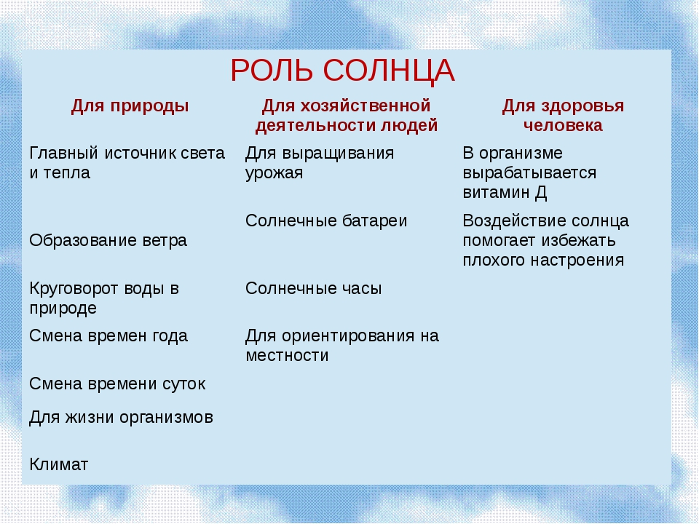
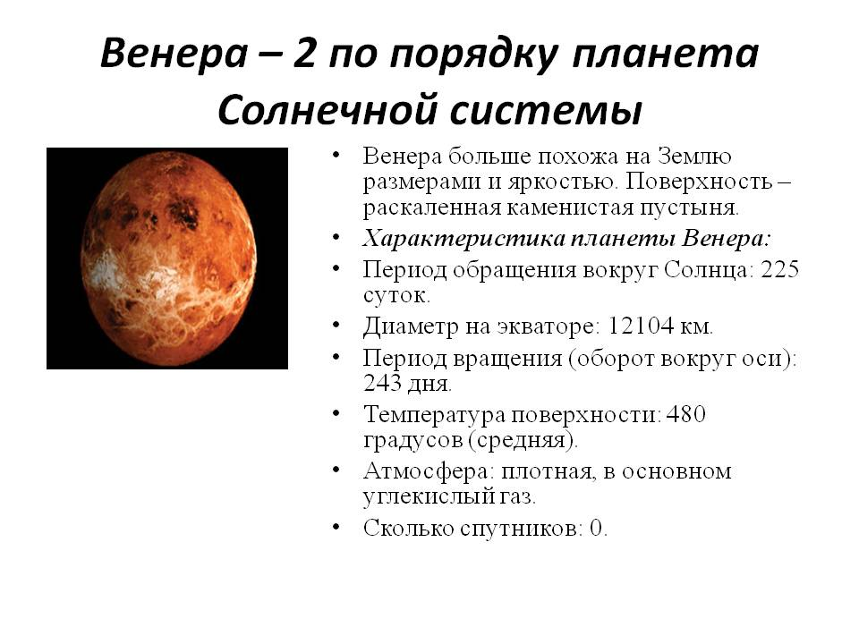

Река Кирпили
Название реки переводится с тюркского как «мост» или «переправа» — ударение в нем ставится на последний слог. Видимо, татары переправляли тут главные силы.
Река находится по центру Кубано-Приазовской низменности, занимая, территорию Тимашевского, Кореновского и Усть-Лабинского районов. Она удивительно ровно делит Краснодарский край – на северную и южную половины.
Из рыбы на реке Кирпили встретятся и карась, и карп, и щука, и тарань, и даже линь. Здесь выращивают белого амура, карпа и многих других любимых рыбаками видов рыб. На берегах реки обитают и кабан, и заяц, и лисица, и разные виды грызунов. А когда-то здесь водилась даже популяция волков. На прибрежной территории располагается много охотничьих угодий.
На Кирпили стоят поселения:
- хутор Южный;
- станицы Восточная, Кирпильская и Раздольная;
- села Платнировское, Сергиевское и Медведовская;
- город Тимашевск;
- хутор имени Ленина;
- станица Роговская и Новоджерилиевская;
- станица Степная
Река Кирпили – место, где доступны и замечательное купание, и успешная рыбалка. На ее берегах много охотников и рыбаков. Река орошает сады и поля, приносит воду на огороды местных жителей. Мой папа часто рыбачит на реке Кирпили.

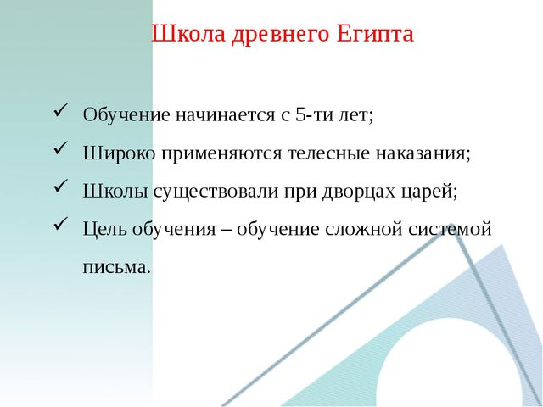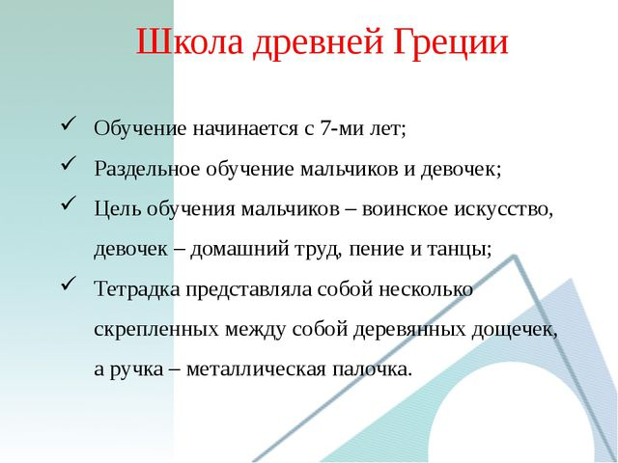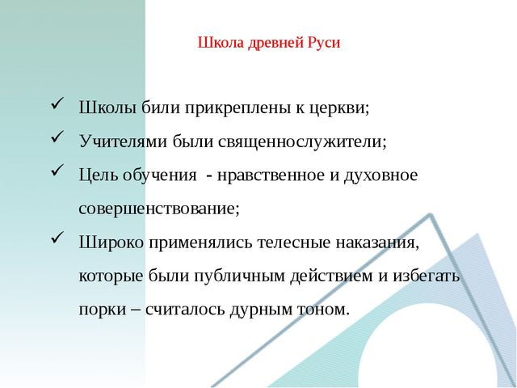

Нет в мире краше Родины нашей.
Растительный мир Кубани.
Весна в крае начинается рано: в феврале уже чувствуется её приближение, а март часто бывает холодным. Утром и вечером наблюдаются заморозки от 6 до 13 градусов мороза. Рано зацветают подснежники, фиалки, пробиваются молодые побеги крапивы, лопуха, одуванчика. В апреле зацветают фруктовые деревья и сирень, а в мае цветёт акация и её запах стоит по всему городу.
Летом дни длинные и короткие ночи. Солнце греет сильнее и поднимается высоко, поэтому в 9 часов вечера ещё бывает светло. Дожди идут мало.
Осень на Кубани продолжительная и тёплая: деревья долго не снимают свой золотистый наряд. Переход к зиме постепенный и незаметный.
Зимой холодный воздух смешивается с местным тёплым и прогревается, поэтому наши зимы местные жители называют «мягкими», малоснежные, с частыми оттепелями. Дни становятся короткими, сумерки наступают уже в пятом часу вечера. Самая холодная зима в крае, по словам моих дедушек и бабушек, была в 1940 году. Тогда столбик термометра останавливался на отметке -33⁰ С.
Проведя исследования таких сезонных изменений в природе, я пришла к выводу, что растительный мир Кубани разнообразен и богат. Так более 3000 растений можно встретить на территории края. Особенно красивым делают мой край цветы, цветущие на полях, лугах, в парках и на клумбах почти круглый год. До наступления заморозков цветут астры, хризантемы, бархатцы, календула. А вот и настоящее чудо природы: осенью зацвела вишня, а в первые дни зимы на кусте сирени расцвёл цветок.
Леса Кубани занимают около 20% всей территории края. Они не только красивы, но и ценны своими породами деревьев. Совершая поездки и экскурсии с родителями в зоны отдыха, я отметила, что 30% деревьев в крае – это дубы, паспорт, 80% буковых, примерно 90% каштановых насаждений.
Исследуя этот материал, я пришла к выводу, что буду внимательнее смотреть на то, что меня окружает. Я задаю себе вопрос: «Как можно пройти мимо того, что дала нам природа, не остановиться, не оглянуться вокруг? И как не любить эту землю с её кладовыми природы?» Ведь наша кубанская земля щедра, красива и загадочна, богата и гостеприимна, разнообразна и величава. Кубань – моя Родина. Как не ценить её, как не восхищаться красотой окружающего мира! Я думаю, мы должны помнить слова М.М. Пришвина: « Для рыбы нужна чистая вода – будем охранять наши водоёмы. В лесах, степях, горах разные ценные животные – будем охранять наши леса, степи, горы. Рыбе – вода, птице – воздух, зверю – лес, степь, горы. А человеку нужна Родина. И охранять природу – значит охранять Родину!»

Доверенность.
Я, Олексенко Ольга Викторовна, паспорт серия 0306, номер 047119, выдан 1.12.2005 г. УВД Западного округа г. Краснодара, доверяю моему отцу Беда Виктору Ивановичу, паспорт серия 0303, номер 927829, выдан 16.12.2002 г. ПВС УВД Западного округа г. Краснодара, получить медицинские карты моих дочерей Олексенко Анастасии Александровны (дата рождения 04.09.2006г., паспорт серия 0320, номер 671270, выдан 08.10.2020г. ГУ МВД России по Краснодарскому краю) и Олексенко Елизаветы Александровны (дата рождения: 13.10.2011г., свидетельство о рождении IV-АГ № 522410 от 25.10.2011) для перевода их в поликлинику по месту жительства (Калинина, д.350/8, кв.176)

